Санкт-Петербургский Государственный Электротехнический Университет "ЛЭТИ"

кафедра физики

Задание №4 по дисциплине

"Физические основы информационных технологий"

Название: Фильтрация звукового сигнала.

|  |  |
| --- | --- |
| Фамилия И.О.: | Сырцева Д.Д |
| группа: | 1303 |
| Преподаватель: | Альтмарк А.М. |
| Итоговый балл: |  |
|  |  |

Крайний срок сдачи: 05.12.23

.

Санкт-Петербург 2023

**Условие задания**

На входе приемника получен звуковой сигнал в двоичном коде (рис.1.). Необходимо перевести двоичный код в десятичный и затем провести над аналоговым сигналом процедуру фильтрации от высокочастотных помех. Для фильтрации необходимо использовать пассивные фильтры (фильтры без дополнительного источника питания), которые могут в себя включать, резисторы, конденсаторы и катушки индуктивности.

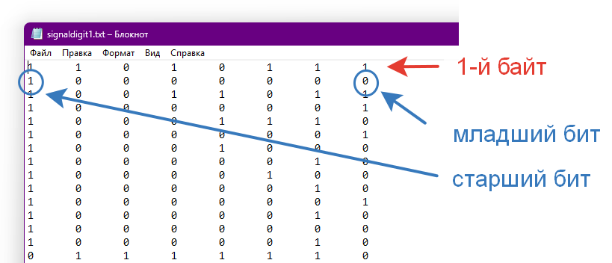

Рис.1. Структура данных в текстовом файле с сигналом

Исходные данные нужно взять в файле FOIT_IDZ4.xlsx. В отчет нужно включить график сигнала во временной области и его спектр, схему фильтра и АЧХ его передаточной функции, спектр фильтрованного сигнала, а также график выходного сигнала во временной области. Файл IDZ4.txt должен содержать ответ на вопрос, который записан в звуком сигнале.

Помимо текстового файла IDZ4.txt в папке IDZ4 должен находиться Word-файл с отчетом, а также файл с кодом (Python, Mathcad, Mathematica). Для лучшего понимания отчетности смотрите папку “Пример организации яндекс-папки студентов”.

Пример содержания файла IDZ4.txt:

25

**Исходные данные (11 вариант)**

|  |  |
| --- | --- |
| длительность сигнала, с | Файл с сигналом |
| 3 | signaldigit11.txt |

**Теоретические сведения**

Для получения частотной характеристики аналогового сигнала необходимо применить быстрое преобразование Фурье к аналоговому сигналу, на основе полученных данных можно построить спектр сигнала.

Фильтры могут использоваться для удаления высокочастотных помех из аналогового сигнала. Фильтры могут включать в себя резисторы (R), конденсаторы (C) и индуктивности (L).

Одним из таких фильтров является фильтр Баттерворта, его схема имеет следующий вид:

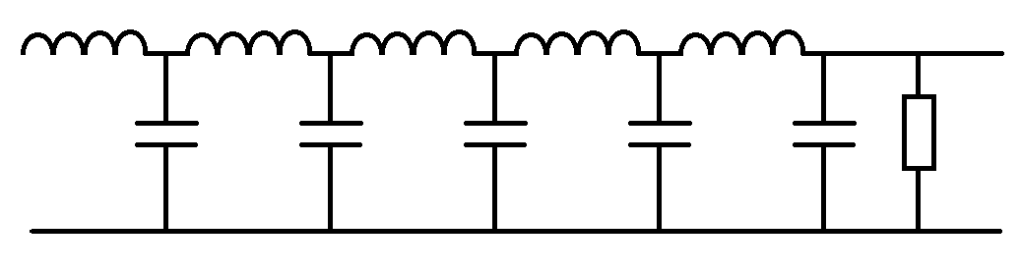

Рис.2 Схема фильтра

После задания параметров для данного фильтра и применения функции, описывающей передаточную функцию данного фильтра, можно найти спектр отфильтрованного сигнала.

Далее нужно произвести обратное преобразование Фурье отфильтрованного спектра и получить уже временной сигнал и в результате, с использованием специальной библиотеки, есть возможность произвести очищенный от помех сигнал.

**ПРИЛОЖЕНИЕ А**

**ИСХОДНЫЙ КОД ПРОГРАММЫ**

Файл **idz4.py**

import numpy as np

import matplotlib.pyplot as plt

from scipy.fft import fft, ifft

import sounddevice as sd

t = 3

file_path = "C:\\Users\\syrtc\\Downloads\\signaldigit11.txt"

R1 = 50

L1 = 0.01

L2 = 0.012

L3 = 0.01

L4 = 0.007

L5 = 0.003

C1 = 0.000005

C2 = 0.0000045

C3 = 0.0000035

C4 = 0.000002

C5 = 497.9 * 10 ** -9

def butterworth_filter(w, Uin):

Z5 = 1 / (1j * w * C5 + 1 / R1)

Z4 = 1 / (1j * w * C4 + 1 / (1j * w * L5 + Z5))

Z3 = 1 / (1j * w * C3 + 1 / (1j * w * L4 + Z4))

Z2 = 1 / (1j * w * C2 + 1 / (1j * w * L3 + Z3))

Z = 1 / (1j * w * C1 + 1 / (1j * w * L2 + Z2))

I1 = Uin / (1j * w * L1 + Z)

U = I1 * Z

I2 = U / (1j * w * L2 + Z2)

U2 = I2 * Z2

I3 = U2 / (1j * w * L3 + Z3)

U3 = I3 * Z3

I4 = U3 / (1j * w * L4 + Z4)

U4 = I4 * Z4

I5 = U4 / (1j * w * L5 + Z5)

U5 = I5 * Z5

Uout = U5

return Uout / Uin

with open(file_path, 'r') as file:

discret_signal = [line.strip().split('\t') for line in file]

analog_signal = [int(''.join(b), 2) for b in discret_signal]

dt = t / len(discret_signal)

# Входной сигнал

sample_rate = 44100

time_axis = np.linspace(0, t, len(analog_signal))

plt.plot(time_axis, analog_signal)

plt.title('Analog Signal')

plt.xlabel('Time (s)')

plt.ylabel('Amplitude')

plt.show()

# Находим спектр

fsig = fft(analog_signal)

out_n = len(fsig)

df = 1 / dt

freq_axis = np.fft.fftfreq(out_n, dt)[1:]

plt.plot(freq_axis, np.abs(fsig[1:]))

plt.title('Spectrum')

plt.xlabel('Frequency (Hz)')

plt.ylabel('Amplitude')

plt.show()

# Частотная характеристика фильтра

Uin_value = 1

freq_range = np.linspace(1, out_n / 10, out_n - 1)

filter_response = np.abs(butterworth_filter(freq_range, Uin_value))

plt.plot(freq_range, filter_response)

plt.xlabel('Frequency (Hz)')

plt.ylabel('Amplitude')

plt.show()

# Применение фильтра

H_list = filter_response

F_new = fsig[1:] * H_list

plt.plot(freq_axis, np.abs(F_new))

plt.title('Filtered Spectrum')

plt.xlabel('Frequency (Hz)')

plt.ylabel('Amplitude')

plt.show()

# Обратное преобразование Фурье

changed_signal = ifft(np.concatenate(([0], F_new)))

filtered_time_axis = np.linspace(0, t, len(changed_signal))

# График отфильтрованного сигнала

plt.plot(filtered_time_axis, np.real(changed_signal))

plt.title('Filtered Signal')

plt.xlabel('Time (s)')

plt.ylabel('Amplitude')

plt.show()

# Воспроизводим отфильтрованный сигнал

sd.play(np.real(changed_signal), sample_rate)

sd.wait()